

*AÑO DEL DIÁLOGO Y RECONCILIACIÓN NACIONAL*

*INFORME DEL LABORATORIO N°1*

FÍSICA II

**PROFESOR:** MG. PERCY VÍCTOR CAÑOTE FAJARDO

**CARRERA:**

INGENIERÍA DE SISTEMAS

**ESTUDIANTES:**

-CHÁVEZ VILCAPOMA, RICARDO ALFONSO

-AMASIFUEN RIVERA, MARCO

-HUAMANÑAHUI ROBLES, NEWTON ÁNGEL

-HERNÁNDEZ MÍO, DESSIRET

-NAOLA ZETA, WILLIAM ENRIQUE

-VELÁSQUEZ CHÁVEZ, ABEL

**LIMA-PERÚ**

**2018**

EXPERIMENTO 02:

PÉNDULO FÍSICO Y OSCILACIONES ACOPLADAS

**1. OBJETIVOS**

-Estudio experimental del péndulo físico.

-Estudiar las oscilaciones acopladas: oscilación equifásica y determinación de su frecuencia de oscilación *T*+, oscilación en oposición de fase y determinación de su frecuencia de oscilación *T-*, oscilaciones acopladas con batidos máximos y determinación del período de oscilación *T,* así como el período de los batidos *TΔ*.

**2. FUNDAMENTO TEÓRICO**

**Péndulo Físico**

Es formado por un cuerpo rígido que oscila alrededor de un punto del cuerpo, cuya ecuación de movimiento se rige por:

***τ = І α***

Donde I es el momento de inercia del cuerpo respecto al eje de rotación, t el torque resultante respecto al eje de giro y a la aceleración angular, de modo que el período del péndulo de oscilación del péndulo para ángulos pequeños se expresa como:

***T = 2π***

**Oscilaciones acopladas**

En la oscilación de dos péndulos acoplados, la energía se transmite entre los dos péndulos en ambas direcciones. Si los péndulos son iguales y se excitan a una oscilación de tal forma que al principio uno de los péndulos se encuentre en su posición de reposo, la transmisión de la energía es total. Esto significa que un péndulo llega por completo al estado de reposo mientras el otro oscila con máxima amplitud. El tiempo transcurrido entre dos estados de reposo de un péndulo o, en general, entre dos instantes diferentes en los que el péndulo oscila con amplitud mínima, se denomina frecuencia de batido T∆.

Las oscilaciones de dos péndulos simples idénticos y acoplados se pueden describir como superposiciones de dos oscilaciones propias (oscilaciones sujetas una sola fuerza). Es posible observar estas oscilaciones propias si se provoca la oscilación de ambos péndulos en fases iguales u opuestas. En el primer caso, los péndulos oscilan sin influencia del acoplamiento, con frecuencia de péndulo desacoplado; en el segundo caso, oscilan con la máxima influencia del acoplamiento y la mayor frecuencia propia. Todas las demás oscilaciones son representables como superposiciones de estas dos oscilaciones propias.

Las ecuaciones de movimiento de los péndulos indican (para desviaciones pequeñas φ1 y φ2) lo siguiente:

***L*1 + *g*φ1 +*k (*φ1 -φ2) = 0**

***L*2 + *g*φ2 + *k (*φ2 -φ1) = 0**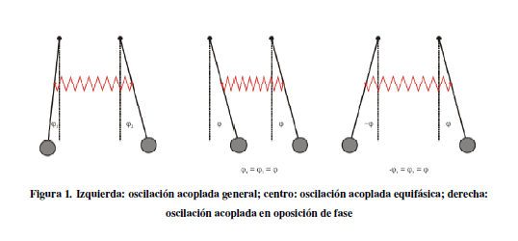

***Figura 1.*** *Izquierda: oscilación acoplada general; centro: oscilación acoplada equifásica; derecha: oscilación acoplada en oposición de fase*

Introduciendo las variables auxiliares φ+=φ1 +φ2 y φ-=φ1-φ2 se obtienen las siguientes ecuaciones de movimiento:

***L*+ + *g*φ+ = 0 *L*- + (*g+2k)*φ- = 0**

Cuyas soluciones se expresan como:

***φ+= a+cosω + b+senω+t***

***φ-= a-cosω + b-senω-t***

Que corresponden a las frecuencias circulares:

***ω+ = y  ω- =***

Donde g: aceleración de caída, L: longitud del péndulo, k: constante de acoplamiento.

Las desviaciones de los péndulos se pueden calcular a partir de la suma o la diferencia de ambas variables auxiliares, con lo que se obtiene la solución.

***φ1= (a+cosω + b+senω+t + a-cosω + b-senω-t)***

***φ2= (a+cosω + b+senω+t + a-cosω + b-senω-t)***

Aquí, los parámetros a+, a-, b+ y b- son, en primer lugar, variables arbitrarias, que se pueden calcular a partir del estado de oscilación de ambos péndulos en el instante en que t = 0.

El más sencillo de interpretar es el siguiente caso, que se excita cuando el péndulo 1, en el momento 0 se desvía un ángulo φ0 de su posición de reposo y se deja libre, mientras el péndulo 2 se encuentra en su posición de reposo 0.

***φ1= (φ0 cosω+t + φ0 cosω-t)***

***φ2= (φ0 cosω+t - φ0 cosω-t)***

Tras la transformación matemática se obtiene:

***φ1= φ0 cosω∆t + cosωt***

***φ2= φ0 senω∆t + cosωt***

Esto corresponde a una oscilación de ambos péndulos con la misma frecuencia angular ω, en donde sus amplitudes se modulan con la frecuencia angular ω∆.

Esta clase de modulación se denomina batido. En el presente caso se puede hablar hasta de un batido máximo, porque la amplitud logra llegar a su mínimo valor igual a cero.

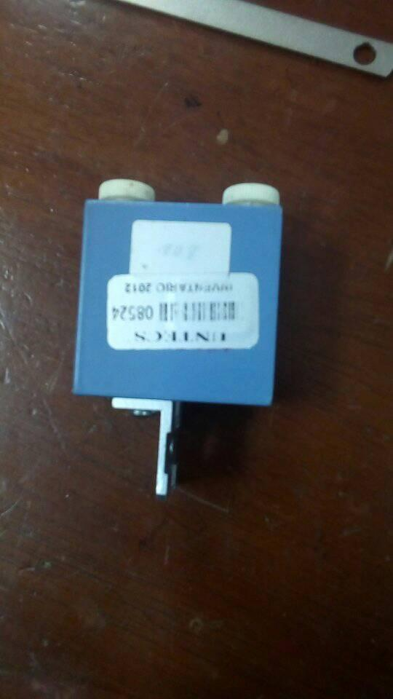

**3. MATERIALES**

*-Base soporte*

*-Varilla de soporte de 1000 mm.*

*-Nuez universal*

*-Cronómetro*

*-Regla*

*-Balanza*

*-Disco angular circular*

*-Pesas de laboratorio*

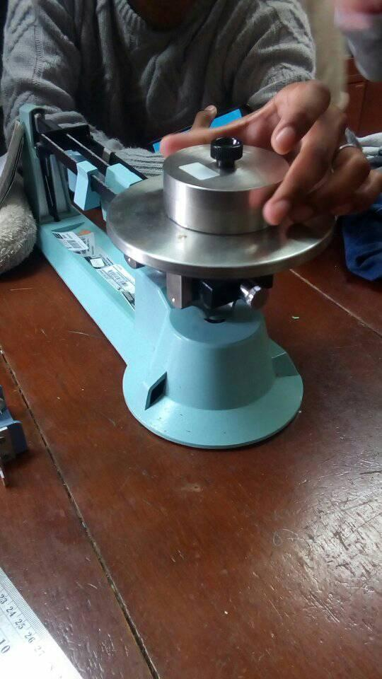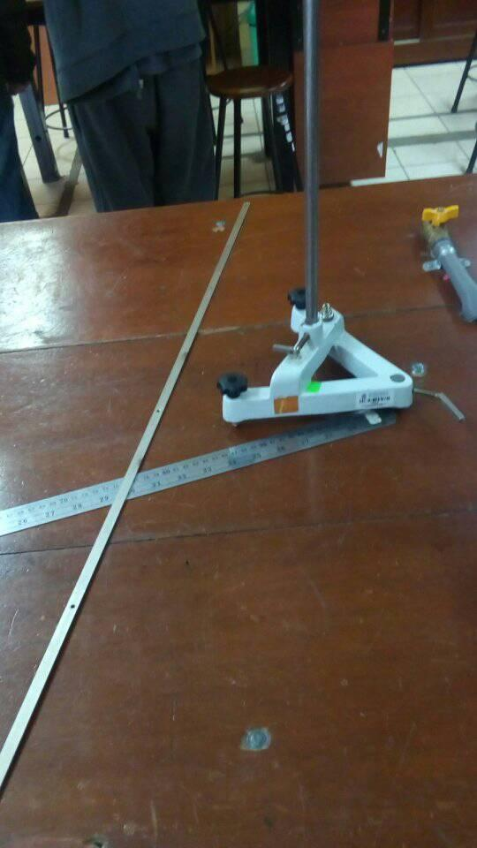

**4. PROCEDIMIENTO**

1. Armar el péndulo con los materiales que tenemos. Mientras tanto, con ayuda de la balanza y unas pesas, se obtiene los pesos de la varilla, el disco angular y la nuez universal.
2. Para armar el péndulo primero se coloca la base de soporte, luego la varilla que va a unir la base con el disco. De ahí la nuez se une al disco para que pueda sostenerse el péndulo con el cuerpo.
3. Oscilar el cuerpo 10 veces con un ángulo de 10° y con ayuda de un cronómetro se apunta el tiempo obtenido. Este proceso se realiza tres veces,
4. Hallar el promedio del tiempo obtenido en cada caso (periodo).
5. Reducir la longitud pendular tres veces más de acuerdo con la varilla (tiene puntos predeterminados: 100cm, 75cm, 50 cm, 25 cm) y volver a hacer el paso 3 y 4.
6. Con ayuda de los datos obtenidos se desarrollará el cuestionario de la guía del laboratorio.

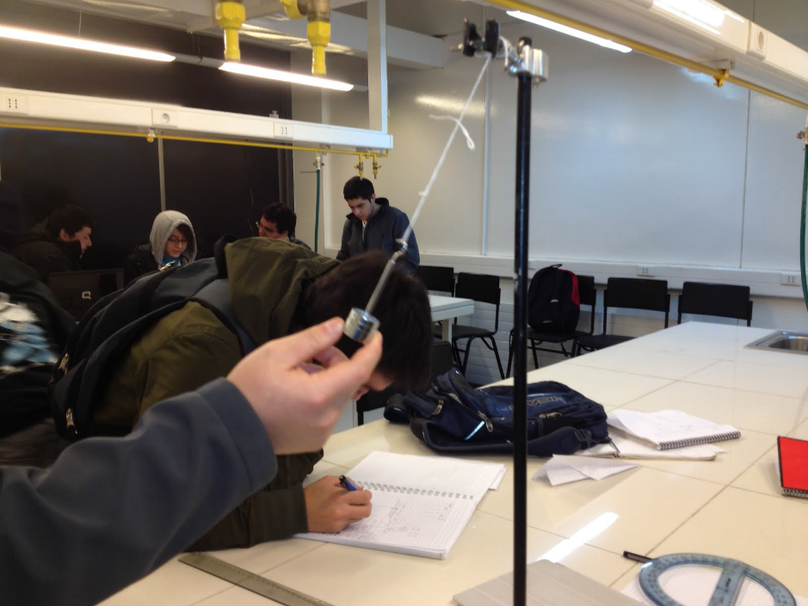

**DESARROLLO DEL CUESTIONARIO DEL LABORATORIO**

**EXPERIMENTO: 02**

**1. ¿Qué tipo de movimientos oscilatorios describen los péndulos físicos estudiados? Explique.**

**2. Determine una fórmula para la distancia del eje de giro al centro de masa de los péndulos físicos utilizados en los pasos 3 y 4 del procedimiento en términos de la masa de la barra, longitud de la barra, masa la pesa y las posiciones Li de la pesa.**

**3. Complete la tabla 1, con los periodos obtenidos en los pasos 3 y 4 del procedimiento. Determine la distancia del eje de giro al centro de masa usando la formula deducida en el paso anterior, y el momento de inercia del péndulo en cada caso usando la ecuación T = 2π.**

*TABLA 1*

|  |  |  |  |  |
| --- | --- | --- | --- | --- |
|  | L1= 1.02 | L2= 0.75 | L3= 0.50 | L4= 0.25 |
| **ω(rad/s)** | 3.1781 | 3.5944 | 4.2169 | 5.0917 |
| **Periodo(s)** | 1.977 | 1.748 | 1.490 | 1.234 |
| **d(m)** | 1.018 | 0.772 | 0.544 | 0.316 |
| **I(kgm2)**  **(experimental)** | 1.02 | 0.75 | 0.50 | 0.25 |
| Masa del disco (kg): 1.56 | | | Masa de la barra (kg): 0.152 | |
| Radio del disco (m): 0.02 | | | Longitud de barra (m): 1 | |

d=

1. L1: 1.02m

* Oscilaciones: 10
* Tiempo: t1=19.76s, t2=19.77, t3=17.77
* Periodo (T): t1=1.976, t2=1.977, t3=1.977
* T. promedio: 1.977
* W (): 2*π /T= 2*π /1.977=3.1781
* d = = 1.018

1. L2: 0.75m

* Oscilaciones: 10
* Tiempo: t1=17.45s, t2=17.33s, t3=17.67s
* Periodo (T): t1=1.745, t2=1.733, t3=1.767
* T. promedio: 1.748
* W (): 2*π /T= 2*π /1.748=3.5944
* d = = 0.772

1. L3: 0.50m

* Oscilaciones: 10
* Tiempo: t1=14.49s, t2=15.25s, t3=14.26s
* Periodo (T): t1=1.449, t2=1.525, t3=1.426
* T. promedio: 1.490
* W (): 2*π /T= 2*π /1.490=4.2169
* d = = 0.544

1. L4: 0.25m

* Oscilaciones: 10
* Tiempo: t1=12.48s, t2=12.35s, t3=12.86s
* Periodo (T): t1=1.249, t2=1.235, t3=1.286
* T. promedio: 1.234
* W (): 2*π /T= 2*π /1.234=5.091
* d = = 0.316

**4. Usando la definición de momento de inercia calcule una expresión para el péndulo físico usado en la experiencia.**

**5. Calcular el valor teórico del momento de inercia usando la fórmula deducida en el paso 4. Determine el error porcentual de los momentos de inercia de la tabla 1, respecto a sus respectivos valores teóricos, y complete la siguiente tabla.**

*TABLA 2*

|  |  |  |  |  |
| --- | --- | --- | --- | --- |
|  | L1= m | L2= m | L3= m | L4= m |
| **I (kgm2)**  **(calculado)** |  |  |  |  |
| **I (kgm2)**  **(experimental)** |  |  |  |  |
| **Error (%)** |  |  |  |  |

**6. Explique de qué cantidades físicas fundamentales depende el periodo de oscilación del péndulo físico.**

**CONCLUSIONES:**